Bewerbungsmappe | Angela Merkel  Große Straße 143 • 28200 Bremen • 0177 000 00 00 • angela.merkel@web.de
Freude am Lernen!

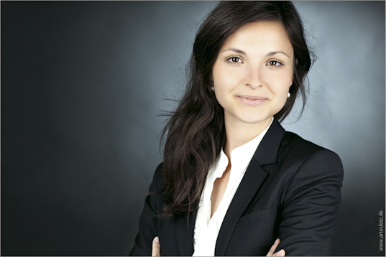

Bewerbung
um einen
Ausbildungsplatz als Automobilkauffrau
bei

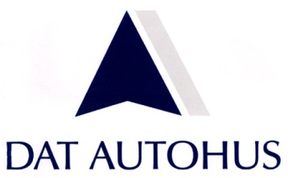

DAT AUTOHUS AG
An der Autobahn 11
27404 Gyhum

